**3.1 1~5的认识**

1.看图写数。

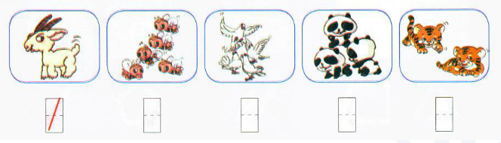

2.看数涂色。

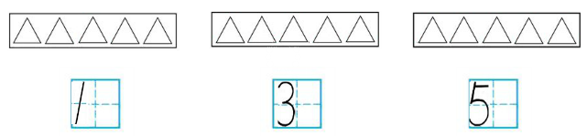

3.连一连。

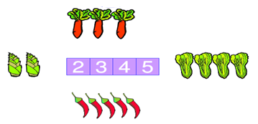

4.圈一圈。

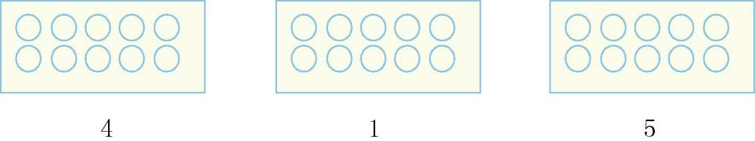

5.

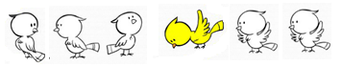

把右边前3只小鸟圈起来，黄鸟的左边有（ ）只，右边有（ ）只。

答案：

1. 5 4 3 2

2~4.略

5. 3 2